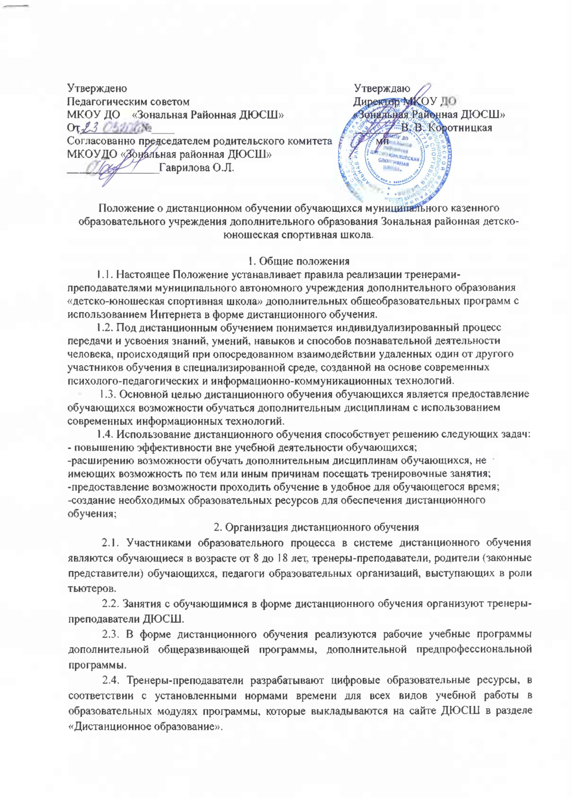

2.5. Тренер-преподаватель осуществляет непосредственное ведение обучения с использованием ресурсов и технологий Интернет. Эффективно организовывает взаимодействие участников учебного процесса с использованием ресурсов и серверов сети Интернет: проводит групповые и индивидуальные занятия по скайпу, в режиме самостоятельной работы с консультациями педагога по электронной почте, через организацию работы тьютера.

2.6. Основными видами учебных занятий при дистанционном обучении являются: самостоятельное изучение учебного материала дистанционного курса, консультация, практическое занятие.

Самостоятельное изучение программы предусматривает использование учебных материалов, размещенных в сети интернет или направленных обучающемуся через электронную почту. Самостоятельное выполнение практической работы может быть организовано в домашних условиях с помощью родителей. Требования к самостоятельному изучению учебного материала определяются методическими указаниями, инструкциями и заданиями, содержащимися в дистанционном спецкурсе.

Практические занятия могут быть организованы по скайпу.

Консультация проводится при необходимости дополнительного разъяснения использования учебных материалов, может проводиться по телефону или в письменном виде по электронной почте.

2.7. Срок обучения на дистанционной форме определяется учебным календарным планом рабочей учебной программы, которые разрабатываются с учетом реальных возможностей самостоятельного обучения в определенные сроки.

2.8. Подведение итогов обучения по программе осуществляется на основе тестовых испытаний по основам знаний, по выполнению тестовых испытаний по общей и специальной физической подготовленности.

3. Особенности образовательного процесса при использовании дистанционного обучения

3.1. Перевод обучающихся на дистанционное обучение осуществляется с учетом следующих требований:

- наличие письменного согласия родителей (законных представителей) ребенка на его обучение дистанционно, направленного по электронной почте или доставленного в ДЮСШ в бумажной форме (приложение),

-ознакомление обучающегося и его родителей (законных представителей) с документами, регламентирующими осуществление дистанционного обучения, размещенными на сайте ДЮСШ в разделе «Дистанционное обучение».

3.2. Тьютеры, родители и обучающиеся должны владеть базовыми навыками работы с компьютерной техникой и программным обеспечением. Со средствами телекоммуникаций (системами навигации в сети Интернет, навыками поиска информации в сети Интернет, электронной почтой и т.п.), иметь навыки и опыт обучения и самообучения с использованием цифровых образовательных ресурсов.

4. Организация и управление дистанционным обучением

Руководство дистанционным обучением осуществляет начальник, инструкторы-методисты и методисты отдела учебно-спортивной работы, которые организуют работу по подготовке нормативных, методических документов.

5. Финансовое обеспечение дистанционного обучения

5.1. Выполнение тренерами-преподавателями ДЮСШ вне аудиторной работы регулируется годовым учебным планом, учебным календарным графиком.

5.2. Оплата труда тренеров-преподавателей осуществляется в соответствии с учебной нагрузкой на учебный год.